ANNEXE 1

Extrait de la convention APY/AFFP01/2022 entre Aéropyrénées et AFFP pour formation FI :

Prérequis d’entrée en stage (exigés par le FCL.905 FI avant l’entrée en stage) :
∗ Être âgée de 18 ans révolus.
∗ Détenir une licence CPL(A)
∗ Détenir une qualification SEP en état de validité ;
∗ Détenir un certificat médical en état de validité ;
∗ Détenir une expérience minimum de 200h en VFR
∗ 30h de SEP dont min. 5h dans les 6 derniers mois
Au-delà des prérequis susmentionnés la validation définitive d’entrée en stage sera confirmée par Aéropyrénées après étude du dossier sur la base de l’expérience de la Lauréate.
Aéropyrénées se réserve le droit de ne pas accepter en stage une Lauréate sans versement d’indemnité compensatrice.

Pendant leur cursus de formation :
∗ Les Stagiaires devront se conformer, pendant la durée de leur formation, aux dispositions du règlement intérieur du centre Aéropyrénées de formation et de manière générale à l’ensemble de la réglementation applicable à l'École ;
∗ Pour l’ensemble du stage et préalablement au démarrage des formations, chaque Candidate devra avoir pris connaissance du règlement intérieur d’Aéropyrénées et adhéré à ces règles en le signant ;
∗ En cas d'indiscipline répétée ou manquement grave au règlement intérieur, Aéropyrénées pourra proposer l'exclusion de la Lauréate lors d’un entretien contradictoire. Dans ce cadre et sans préjuger de la décision finale, Aéropyrénées se réserve la possibilité de suspendre temporairement la formation de la Lauréate ;
∗ En tout état de cause, les décisions relatives aux Lauréates, concernant leur exclusion d’un stage pour cause d'indiscipline ou manquement grave au règlement intérieur, seront prises en dernier ressort conjointement par Aéropyrénées et l’AFFP ;
∗ Les documents et le matériel qui seront confiés aux Lauréates à titre temporaire devront être restitués en fin de formation. Ils demeurent la propriété exclusive d’Aéropyrénées.

Localisation du stage de pilotage FI
Le stage de pilotage FI de nuit peut s’effectuer sur le site Aéropyrénées de Perpignan ou sur le site Aéropyrénées de Toussus le Noble ; la localisation étant décidée par Aéropyrénées en fonction des dates de stages et du plan de charge des centres.

Interruption de stage indépendante de la volonté de la Lauréate
Si une Lauréate ne peut poursuivre intégralement le stage de pilotage FI pour des raisons indépendantes de sa volonté (accident, maladie, etc.), ou pour des raisons imputables ou non à Aéropyrénées que celles-ci remettent en cause l'issue de la formation dans les délais prévus, il lui sera proposé une interruption du stage et une admission ultérieure pour une formation complémentaire dans une période à convenir entre l’intéressée et Aéropyrénées.

Interruption de stage en raison d'insuffisance technique ou pédagogique de la Lauréate, et compléments de formation
En cas de difficultés techniques ou pédagogiques rencontrées en cours du stage de pilotage FI et si celles-ci compromettent définitivement l’issue positive de la formation, la Lauréate pourra se voir proposer :
∗ Soit un complément de formation à effectuer à la suite du stage ou après une période de répit ;
∗ Soit une interruption de sa formation en cours, assortie d'une recommandation en termes de perfectionnement ou de réentraînement. Elle ne pourra être réadmise en formation qu'après avoir satisfait à une nouvelle évaluation opérée au sein d’Aéropyrénées.
Dans tous les cas, la Lauréate pourra renoncer à la poursuite de sa formation.

Responsabilité vis à vis des lauréates
La responsabilité d’Aéropyrénées ne pourra être engagée de son fait, ou de celui de ses préposés que dans le cas d'actes accomplis, par elle ou par ceux-ci, dans le cadre de l'exécution de la Convention et pour le seul cas où sera établi un lien de causalité entre le préjudice allégué et une faute lourde d’Aéropyrénées. Aéropyrénées déclare assurer sa responsabilité civile en tant qu’exploitant d’aéronef auprès d’une compagnie d’assurance notoirement solvable, et à ce titre prend en charge dans les conditions et exclusions prévues par ladite police d’assurance, les dommages matériels et corporels relatifs aux accidents impliquant ses aéronefs. Une attestation d’assurance sera transmise sur demande écrite.

Cas de force majeure
Les Parties ne pourront être tenues responsables du retard dans l’exécution de leurs obligations ou de leurs inexécutions, lorsque le retard ou l’inexécution sera imputable à un cas de force majeure, tel que défini à l’article 1218 du Code civil. La Partie invoquant un événement constitutif de force majeure devra en aviser l’autre Partie à compter de la date à laquelle elle sera en mesure de constater que l'événement de force majeure le mettra dans l’impossibilité d’exécuter ses obligations.
Les obligations suspendues seront exécutées à nouveau dès que les effets de l’événement de force majeure auront cessé. Si la situation de force majeure devait se poursuivre au-delà de cinq (5) mois, les Parties se réuniront afin de décider des modalités de résiliation de la présente Convention, sans que cela puisse entraîner des dommages et intérêts pour la Partie lésée.

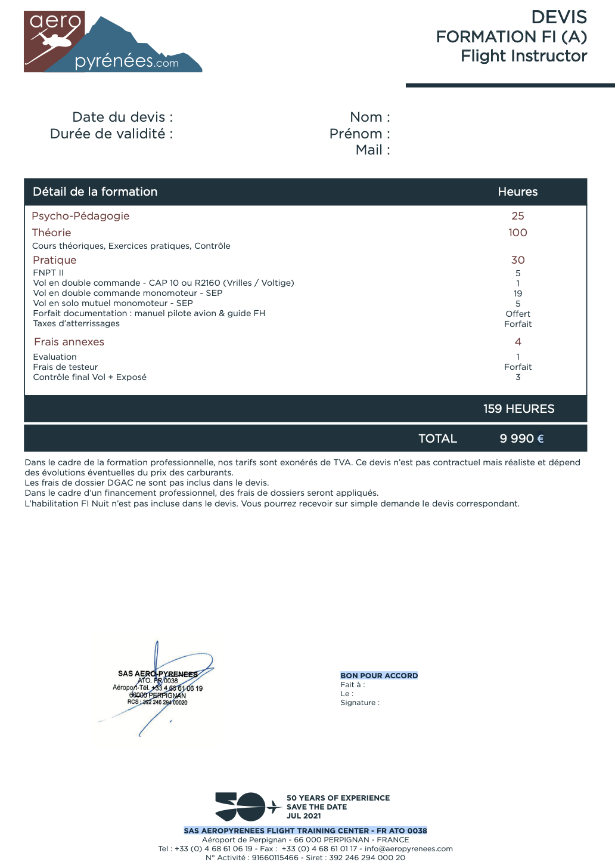

ANNEXE 2 : Annulée

ANNEXE 3
Extrait de la convention # MER/AFFP01/2026 entre Mermoz et AFFP pour formation ATPL théorique en distanciel

Contenu du programme de formation
Le programme de formation ATPL théorique à distance a pour objectif d’obtenir les 13 certificats de l’ATPL théorique dispensée par l’Institut Mermoz.
La stagiaire suivra sa formation théorique à distance. Il y aura pour débuter un stage de formation initial : un présentiel de 2 semaines en visioconférences dont quelques ½ journées sur site à Rungis obligatoire
Matière Heures de formation Stage initial
• Accueil / présentation du stage et de l’outil pédagogique ………………...…………. 2
• 010 Droit aérien et circulation aérienne………………………………………………… 3
• 021 Connaissance des aéronefs …………………………………………………….…. 2
(Cellule et systèmes, électricité, motorisation et équipements de secours)
• 022 Instrumentation ………………………………………..…………………………….. 6
• 031 Masses et centrage. ……………………………………………………………….... 2
• 032 Performances-Avion. ………………………………………………….………..…… 1
• 033 Préparation et suivi du vol. …………………………………………………………. 6
• 040 Facteurs Humain ………………………....………………………..…………..….... 2
• 050 Météorologie. ……………………………………………..……………….….……… 8
• 061 Navigation Générale……………………………….……………………….……….. 9
• 062 Radionavigation. ……………………………………………………………….…..... 3
• 070 Procédures opérationnelles. ……………………………………..……………….... 1
• 081 Mécanique du vol-Avion …………………………………………….……………… 5
• 090 Communication. …………………………………………………..………………… .1
• 100 KSA - 1cours (2h) + évaluation de groupe (3h) ………………………………….. 5
• Séance d’exercices. ……………………………………………………...………………. 4
---------------------
TOTAL des HEURES de FORMATION 60 h
STAGE INITIAL

+ un webinaire mensuel, accessible sur inscription, limité à 30 places

Prérequis d’entrée en stage ATPL modulaire
• Être âgée de 18 ans révolus à la délivrance de la licence
• Être titulaire de la licence de Pilote Privé Avion PPL(A) en état de validité
• Avoir un niveau de connaissances suffisant en mathématiques et en physique (test d’évaluation d’entrée en stage – certains candidats peuvent en être dispensés en fonction de leur niveau d’étude – bac technique/scientifique minimum)
• Être titulaire du certificat d’aptitude médicale de classe 1
Au-delà des prérequis susmentionnés la validation définitive d’entrée en stage sera confirmée par Mermoz Academy après étude du dossier sur la base de l’expérience de la
Lauréate et des sélections. Mermoz Academy se réserve le droit de ne pas accepter en stage une Lauréate sans versement d’indemnité compensatrice.

Pendant leur cursus de formation :
- Les Stagiaires devront se conformer, pendant la durée de leur formation, aux dispositions du règlement intérieur du centre Mermoz Academy de formation et de manière générale à l’ensemble de la réglementation applicable à l’École.
- Pour l’ensemble du stage et préalablement au démarrage des formations, chaque Candidate devra avoir pris connaissance du règlement intérieur de Mermoz Academy et adhéré à ces règles en le signant.
- En cas d'indiscipline répétée ou manquement grave au règlement intérieur, Mermoz Academy pourra proposer l'exclusion de la Lauréate lors d’un entretien contradictoire. Dans ce cadre et sans préjuger de la décision finale, Mermoz Academy se réserve la possibilité de suspendre temporairement la formation de la Lauréate ;
- En tout état de cause, les décisions relatives aux Lauréates, concernant leur exclusion d’un stage pour cause d'indiscipline ou manquement grave au règlement intérieur, seront prises en dernier ressort conjointement par Mermoz Academy et l’AFFP ; Les documents et le matériel qui seront confiés aux Lauréates à titre temporaire devront être restitués en fin de formation. Ils demeurent la propriété exclusive de Mermoz Academy

Interruption de stage indépendante de la volonté de la Lauréate
Si une Lauréate ne peut poursuivre intégralement la formation ATPL théorique en distanciel pour des raisons indépendantes de sa volonté (accident, maladie, etc.), ou pour des raisons imputables ou non à Mermoz Academy, que celles-ci remettent en cause l'issue de la formation dans les délais prévus, il lui sera proposé une interruption du stage et une admission ultérieure pour une formation complémentaire dans une période à convenir entre l’intéressée et Mermoz Academy

Interruption de stage en raison d’insuffisance technique ou pédagogique de la Lauréate, et compléments de formation
En cas de difficultés techniques ou pédagogiques rencontrées en cours du stage ATPL Avion Théorique - à distance et si celles-ci compromettent définitivement l'issue positive de la formation, la Lauréate pourra se voir proposer :
* Soit un complément de formation à effectuer à la suite du stage ou après une période de
* Soit une interruption de sa formation en cours, assortie d'une recommandation en termes de perfectionnement ou de réentraînement. Elle ne pourra être réadmise en formation qu'après avoir satisfait à une nouvelle évaluation opérée au sein de l'Institut MERMOZ.
Dans tous les cas, la Lauréate pourra renoncer à la poursuite de sa formation.

Responsabilité vis-à-vis des Lauréates
La responsabilité de Mermoz Academy ne pourra être engagée de son fait, ou de celui de ses préposés que dans le cas d'actes accomplis, par elle ou par ceux-ci, dans le cadre de l'exécution de la Convention et pour le seul cas où sera établi un lien de causalité entre le préjudice allégué et une faute lourde de Mermoz Academy.
Mermoz Academy déclare assurer sa responsabilité civile en tant que centre de formation ATO auprès d’une compagnie d’assurance notoirement solvable

Procédure d’inscription
Si les lauréates ne sont pas déjà en formation au sein de l’Institut Mermoz, elles doivent établir un contact avec le service commercial de l’Institut Mermoz au 01 46 86 81 00 ou par le biais du site internet « onglet : « contact » afin de prendre connaissance du contenu du dossier d'inscription, des dates de stages et de la localisation du stage.
Cette prise de contact doit s'effectuer par l'envoi d'un email à l'adresse suivante :
infos@mermoz-academy.com À la suite du contact initial précité entre la Lauréate et Institut MERMOZ, l'école adressera à la lauréate le dossier d’inscription.
L'attribution d'une place en stage, si non déjà programmée, se fera à réception du dossier
complet en fonction des souhaits émis par la Lauréate et des places disponibles à cet instant.
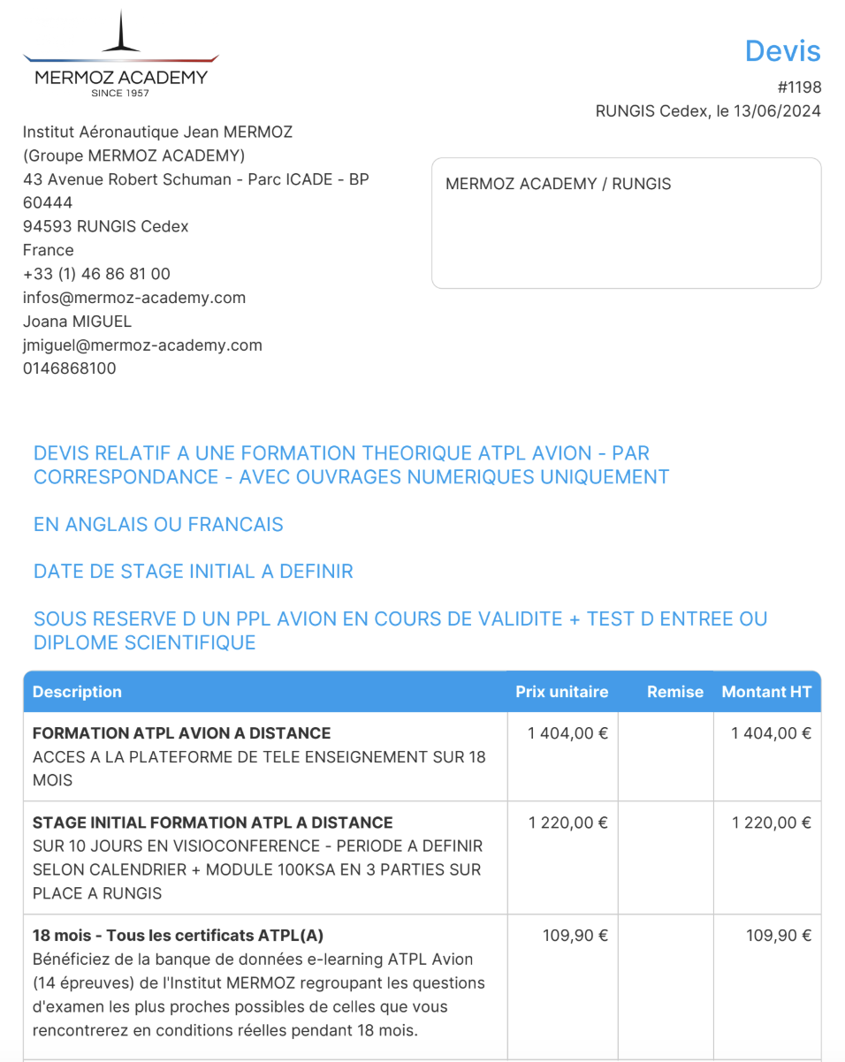
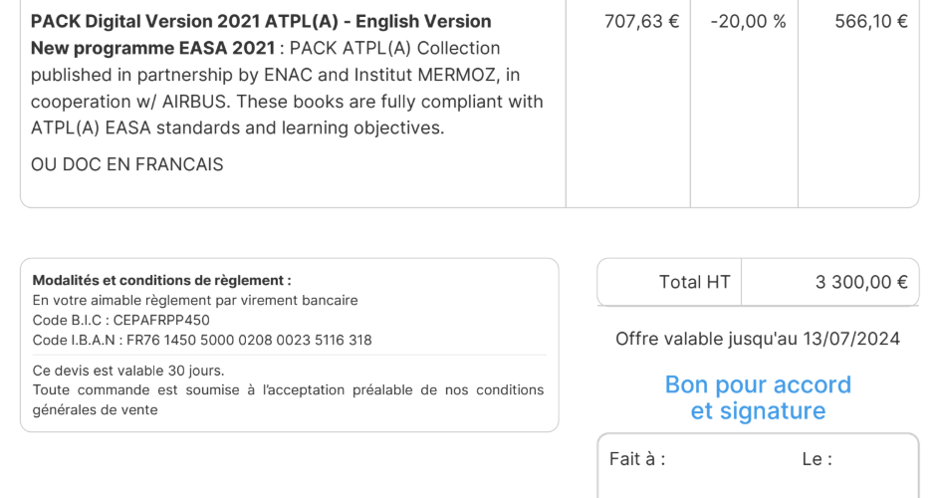
ANNEXE 4
Extrait de la convention # ENAC/2021/PA/0085 amendée ENAC/2025xxxx entre l’ENAC et AFFP pour formation FI (A) et FI (A) de nuit

Contenu du programme de formation
Le programme du stage de pilotage FI de nuit (TRP .40) s’articule autour :
- D’une instruction sol comprenant :
• La réglementation : 01.50 (Formal course)
• Les facteurs humains : 01.00 (Formal course)
• Tâches Pilotes (ATP nuit) : 03.00 (TP)
• Mise en situation pédagogique (ASP) : 02.00 (TP)
- D’une instruction vol comprenant :
• Module Pilotage (Vol de nuit 1) : 01.50 (Dual)
• Briefing : 00.50
• Module Pédagogie (Vol de nuit 2) : 01.00 (Dual)
• Débriefing : 01.00

- Pour l’accès au stage FI(A) :

Prérequis communs :
    - Être âgée de 18 ans révolus ;
    - Avoir satisfait au vol de préadmission au cours des 6 mois qui précèdent le début du stage ;
    - Avoir suivi au moins 10 heures d'instruction au vol aux instruments dont 5 heures au maximum peuvent avoir été effectuées dans un FSTD ;
    - Avoir effectué au moins 30 heures sur SEP (avions monomoteurs à pistons) dont au moins 5 heures devront avoir été effectuées au cours des 6 mois qui précèdent le vol d’appréciation ;
    - Avoir réalisé 20 heures de vol en campagne en tant que pilote commandant de bord, incluant un vol minimum de 540 km (300 NM) au cours duquel aura été effectué un atterrissage avec arrêt complet sur 2 aérodromes différents de celui du départ.
Pour les titulaires d’une licence PPL :
    - Détenir un CPL théorique ou avoir effectué un stage Pré-FI au sein de l’ATO ENAC ;
    - Avoir effectué au moins 200 heures de vol sur avion ou TMG dont 150 heures en tant que PIC.
Pour les titulaires d’une licence PPL (sans CPL théorique) :
    - Les titulaires d’un PPL ne détenant pas le CPL théorique se verront, à l’issu du stage, délivrer un FI L, limité à la formation LAPL(A)
    - L’obtention d’un CPL théorique ou ATPL théorique permettra alors la levée de cette limitation.

- Pour l’accès au stage FI(A) de nuit
Prérequis communs :
    - Être âgée de 18 ans révolus ;
    - Avoir satisfait au vol de préadmission au cours des 6 mois qui précèdent le début du stage ;
    - Détenir la qualification FI(A) en cours de validité ;
    - Détenir une licence CPL(A) ou PPL(A) en cours de validité ;
    - Visite médicale en cours de validité
Localisation du stage de pilotage FI de nuit
Le stage de pilotage FI de nuit peut s’effectuer sur le centre ENAC de Muret ou sur le Centre ENAC de Biscarrosse ; la localisation étant décidée par l’ENAC en fonction des dates de stages et du plan de charge des centres.

Pendant leur cursus de formation :
- Les Stagiaires devront se conformer, pendant la durée de leur formation, aux dispositions du règlement intérieur du centre ENAC de formation ainsi qu’aux règles pédagogiques de l’ATO ENAC.

- Pour l’ensemble des stages et préalablement au démarrage des formations, chaque stagiaire devra avoir pris connaissance du règlement intérieur de l’ENAC et adhéré à ces règles en le signant.

- En cas d'indiscipline répétée ou manquement grave au règlement intérieur ou aux règles pédagogiques de l’ATO ENAC, l’ENAC pourra procéder à l’arrêt de formation d'un stagiaire. A la demande du stagiaire, celui peut être reçu par l’équipe pédagogique pour lui expliquer les raisons pour lesquelles l’ENAC décide d’arrêter sa formation.

- En tout état de cause, pour toutes les décisions relatives aux stagiaires, concernant leur arrêt de formation ; l’ENAC informera l’AFFP. Le stagiaire pourra adresser une demande de réexamen de la décision à l’AFFP ; cette demande sera examinée conjointement par l’AFFP et l’ENAC.

- Les documents et le matériel qui seront confiés au stagiaire à titre temporaire devront être restitués en fin de formation. Ils demeurent la propriété exclusive de l’ENAC.

Interruption de stage indépendante de la volonté de la Lauréate
Si une Lauréate ne peut poursuivre intégralement le stage de pilotage FI de nuit pour des raisons indépendantes de sa volonté (accident, maladie, etc.), ou pour des raisons imputables ou non à l’ENAC et que celles-ci remettent en cause l'issue de la formation dans les délais prévus, il lui sera proposé une interruption du stage et une admission ultérieure pour une formation complémentaire dans une période à convenir entre l’intéressée et l’ENAC.

Interruption de stage en raison d'insuffisance technique ou pédagogique de la Lauréate, et compléments de formation
En cas de difficultés techniques ou pédagogiques rencontrées en cours du stage de pilotage FI de nuit et si celles-ci compromettent définitivement l’issue positive de la formation, la Lauréate pourra se voir proposer :
- Soit un complément de formation à effectuer à la suite du stage ou après une période de répit
- Soit une interruption de sa formation en cours, assortie d'une recommandation en termes de perfectionnement ou de réentraînement. Elle ne pourra être réadmise en formation qu'après avoir satisfait à une nouvelle évaluation opérée dans un centre de l’ENAC.
Dans tous les cas, la Lauréate pourra renoncer à la poursuite de sa formation.

Modalités financières
Le stage de pilotage FI de nuit est pris en charge par l’ENAC aux Lauréates. La référence de la présente Convention « stage de pilotage FI de nuit Convention ENAC/AFFP » doit-être rappelée par chaque Lauréate sur sa fiche d’inscription au stage de pilotage FI de nuit et durant les échanges de mails avec l’ENAC afin de justifier de la gratuité dont elles bénéficient. Dans ces conditions, les Lauréates seront exonérées du paiement du stage de pilotage FI de nuit.
Par exception, en cas de difficultés de la stagiaire, des compléments de formation peuvent se voir proposés. Ces compléments de formations sont facturés à la stagiaire sur la base des tarifs unitaires en vigueur tels que votés au dernier Conseil d’Administration de l’ENAC.

Les prestations d'hébergement et de restauration ne rentrent pas dans le cadre de la facturation des prestations de formation. Elles sont facturées directement aux Lauréates

Cas de force majeure
Les Parties ne pourront être tenues responsables du retard dans l’exécution de leurs obligations ou de leurs inexécutions, lorsque le retard ou l’inexécution sera imputable à un cas de force majeure, tel que défini à l’article 1218 du Code civil.
La Partie invoquant un événement constitutif de force majeure devra en aviser l’autre Partie à compter de la date à laquelle elle sera en mesure de constater que l'événement de force majeure le mettra dans l’impossibilité d’exécuter ses obligations.
Les obligations suspendues seront exécutées à nouveau dès que les effets de l’événement de force majeure auront cessé. Si la situation de force majeure devait se poursuivre au-delà de cinq (5) mois, les Parties se réuniront afin de décider des modalités de résiliation de la présente Convention, sans que cela puisse entraîner des dommages et intérêts pour la Partie lésée.

